文件名稱： | ○○○○○○標準作業要領書  (福斯 子抹車/使用中車輛變更)
制訂部門： | 廠務單位
文 件 制 修 訂 紀 錄
NO | 發行日期 | 制修訂內容 | 修訂頁次 | 版本
 |  | 初版 | -----

發 行 | 核 准 | 審 查 | 制 訂

使用的工具、治具、儀器、設備清單
編號 | 名稱 | 規格 | 數量 | 類型
T001 | 電動衝擊起子機DEWAIT | DCF815 | 1 | 工具
T002 | 氣動拋光機（手持式） | 5吋 | 1 | 工具
T003 | 震動電鑽 BOSCH | Gsb16re | 1 | 工具
T005 | 手持式砂輪機 BOSCH | GWS 6-100 | 1 | 工具
T007 | 扳手工具組 | 梅花開口扳手8~19mm | 1 | 工具
T008 | 套筒組 | 1/2"(四分)8-24mm | 1 | 工具
T009 | 螺絲起子組 | 十字、一字 | 1 | 工具
T022 | 鉗工組 | 虎鉗、撥線鉗、尖嘴鉗、固定鉗 | 1 | 工具
T024 | 氣動鉚釘槍 | GESIPA (14、20) | 1 | 工具
T025 | 軍刀鋸 | 米沃奇 超級Sawzall | 1 | 工具
T027 | 油壓升降平台 | 載重500公斤 | 1 | 工具
T028 | 塑膠撬棒工具組 | 平撬、中撬、小撬、大撬 | 1 | 工具
T029 | 立式變速箱千斤頂 | JTC500 | 1 | 工具
T030 | 噴漆槍下壺式 | W-77 | 1 | 工具
G008 | SIENTA內斜坡標記治具 | SIENTA | 1 | 治具
E002 | 氬焊機 | HOTWELL-T302P | 1 | 設備
E012 | 空壓機 寶馬牌 | (NCS 100) (2011) | 1 | 設備
E022 | CO2焊接機 | (103)HM350 | 1 | 設備
E023 | CO2焊接機 | (108)HM350 | 1 | 設備
M001 | 游標卡尺 | Mitutoyo-300mm | 1 | 儀器
M004 | 捲尺 | 5.5m | 1 | 儀器
M008 | 扭力板手 | TOHNICHI-QL50N-MH | 1 | 儀器
E016 | 天車 | 天車 | 1 | 設備

底盤地板拆除作業

拆除車內座椅
    - 操作說明
      - 檢查新車內裝是否破損。
      - 放置防護墊片以免刮傷內裝。
      - 拆除二排三排座椅及安全帶，不可刮傷內裝。
      - 工作完畢，收拾工具清理現場。
    - 操作步驟：
步驟 | 操運檢遲儲品  作輸驗延存檢 | 標準操作說明 |  | 使用儀器  或設備 | 使用工具或治具 | 工作  人數 | 工作時數
 |  | 圖 | 文
 | ⬤🢥□D▽◇ | 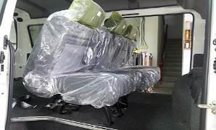 | 依順序拆下單人座椅、雙人座椅、三人座椅。 | SE12 | ST10/ST08 | 1 | 30
 | ⬤🢥□D▽◇ | 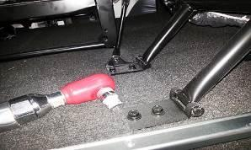 | 拆下單人座椅、雙人座椅、三人座椅固定螺絲。 | SE12 | ST10/ST08 | 1
 | ⬤🢥□D▽◇ | 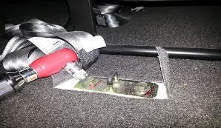 | 拆下單人座椅固定扣。 | SE12 | ST10/ST08 | 1
 | ○🢥■D▽◆ | 目視檢查左右滑門邊緣有無搬運椅子時刮傷車體或內裝。
若上述任何步驟發生NG,立即重新調整至檢驗通過為止。

拆除車內安全帶
    - 操作說明
      - 拆除安全帶外蓋
      - 拆除二排座椅及安全帶。
      - 拆除三排座椅及安全帶。
    - 操作步驟：
步驟 | 操運檢遲儲品  作輸驗延存檢 | 標準操作說明 |  | 使用儀器  或設備 | 使用工具或治具 | 工作  人數 | 工作時數
 |  | 圖 | 文
- 1 | ⬤🢥□D▽◇ | 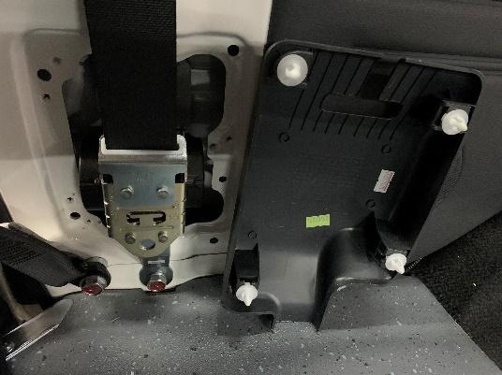 | 拆除安全帶外蓋 |  | ST07 | 1 | 15
 | ⬤🢥□D▽◇ | 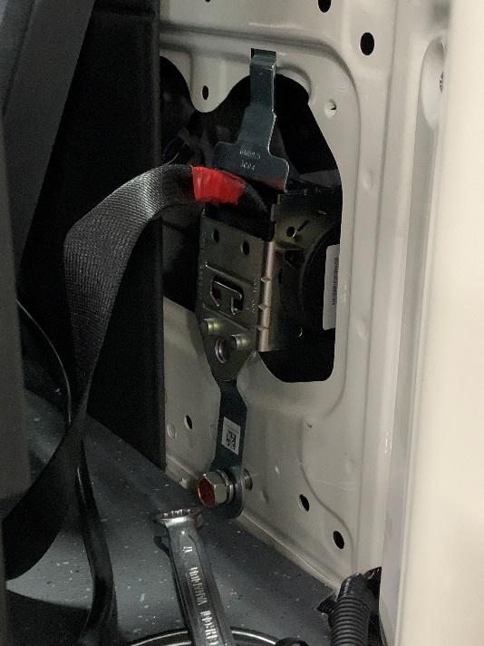 | 拆下安全帶螺絲。 |  | ST07/ST08 | 1
 | ⬤🢥□D▽◇ | 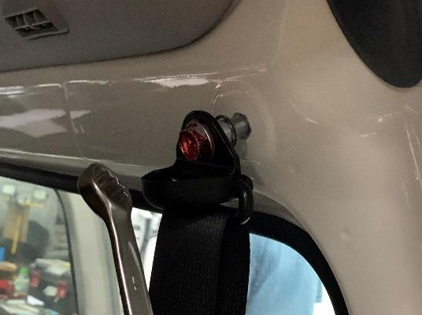 | 拆除三排椅肩部安全帶 |  | ST07/ST08 | 1
 | ○🢥■D▽◆ | 目視檢查安全帶外蓋是否有明顯刮傷
若上述任何步驟發生NG,立即重新調整至檢驗通過為止。

拆車內地墊
    - 操作說明
      - 拿十字起子拆掉左右及後方壓條。
      - 以十字螺絲起子，鬆開左右兩側U形壓條及車後方壓條 上之螺絲(各5顆，共15顆)。
    - 操作步驟：
步驟 | 操運檢遲儲品  作輸驗延存檢 | 標準操作說明 |  | 使用儀器  或設備 | 使用工具或治具 | 工作  人數 | 工作時數
 |  | 圖 | 文
 | ⬤🢥□D▽◇ | 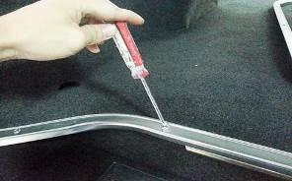 | 拆除左右邊壓條及後方壓條，(各5顆，共15顆)。 |  | ST09 | 1 | 30
 | ⬤🢥□D▽◇ | 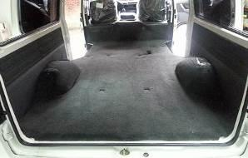 | 拆除內裝地墊。 |  | 手工具 | 1
 | ⬤🢥□D▽◇ | 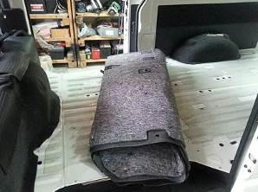 | 捲曲綁固後收妥至廢料區。 |  | 手工具 | 1
 | ○🢥□D▽◆ | 目視檢查地板邊緣壓條外蓋是否有明顯刮傷
若上述任何步驟發生NG,立即重新調整至檢驗通過為止。

